**Análisis de problema**

**Manuel Alejandro De Anda Hernández**

**Descripción del problema:** El programa pide dos números al usuario para distinguir cual es el mayor y cuál es el menor para luego demostrar los números en orden de mayor a menor.

**Resultado:** La solución del problema es declarar 2 variables (numero1 y numero2) para luego imprimir a pantalla que se ingrese dos números y que con if y else poder distinguir el mayor y el menor (numero1 < numero2, numero1 > numero2), mandar a imprimir a pantalla primero el mayor y al final el menor, si esta condición no se cumple porque son número iguales entonces imprimir a pantalla que los números son iguales y mostrar los números.

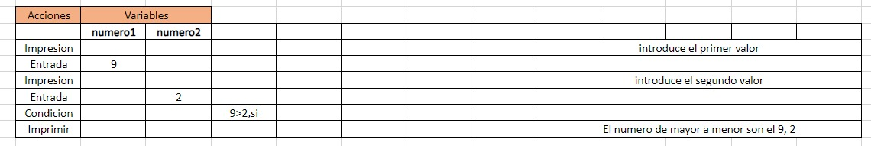<https://replit.com/@0272649/programa11PuntosExtras>

